Федеральное агентство по образованию
Всероссийский заочный финансово-экономический институт

Кафедра статистики

КУРСОВАЯ РАБОТА

по дисциплине «Статистика»

на тему

«Статистические методы анализа занятости и безработицы»

Вариант № 26

Исполнитель: _______________
Специальность: ____
Группа: ______
№ зачетной книжки: ____________
Преподаватель: __________________

Ярославль 2008
Оглавление

1.Введение ……………………………………………………………………………. | 3
2.Теоретическая часть ……………………………………………………………...... | 4
2.1.Статистика занятости и безработицы …………………………………………... | 4
2.2.Статистические методы анализа занятости и безработицы ……………........... | 11
3.Расчетная часть …………………………………………………………………...... | 17
4.Аналитическая часть ………………………………………………………………. | 30
5.Заключение ……………………………………………………………………….... | 36
6.Список использованной литературы ……………………………………………... | 38

Введение
Проблема занятости – одна из важнейших социально-экономических проблем рыночной экономики. В соответствии с концепцией рабочей силы, отвечающей международным стандартам, занятость и безработица рассматриваются как две взаимодополняющие характеристики. Равновесию экономической системы соответствует определенный уровень занятости.
В странах с рыночной экономикой занятость и безработица изучаются систематически. Статистические данные позволяют осуществлять регулирование рынка труда, обеспечивать населению социальную защиту, организовывать своевременную профессиональную подготовку и переподготовку кадров.
Улучшение использования трудового потенциала — основной источник социально - экономического роста. Отсюда очевидно значение статистического изучения занятости и безработицы.
Безработица представляет собой макроэкономическую проблему, оказывающую наиболее прямое и сильное воздействие на каждого человека. Потеря работы для большинства людей означает снижение жизненного уровня и наносит серьезную психологическую травму. Поэтому неудивительно, что проблема занятости и безработицы часто является предметом дискуссий.
Целью данной курсовой работы является рассмотрение показателей изучения занятости и безработицы и изучение их взаимосвязей с использованием статистических методов анализа.
В расчетной части работы представлены примеры применения статистических методов при изучении занятости и безработицы.
В аналитической части рассматривается динамика численности безработного населения РФ в период 2001 – 2005 гг. на основе вычисления показателей ряда динамики.

Теоретическая часть
2.1. Статистика занятости и безработицы
Для количественной характеристики занятости используют систему различных показателей.
Под экономически активным населением (рабочей силой) подразумевается часть населения, обеспечивающая предложение рабочей силы для производства товаров и услуг. Численность экономически активного населения измеряется по отношению к определенному периоду и включает занятых и безработных.
В международной статистике исходными показателями для анализа занятых является коэффициент (уровень) экономической активности населения – доля численности экономически активного населения в общей численности населения страны на определенную дату:
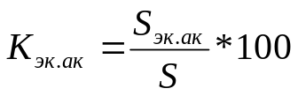 (2.1)
Пример рассмотрен в Расчетной части (Задание 3).
Таблица 1.1
Численность экономически активного населения РФ, тыс.чел.
Показатели | 2001 г. | 2002 г. | 2003 г. | 2004 г. | 2005 г.
Экономически активное население - всего | 71464 | 70968 | 71919 | 72835 | 72909
в том числе:
занятые в экономике | 64465 | 64664 | 65766 | 67152 | 67134
безработные | 6999 | 6303 | 6153 | 5683 | 5775
Источник: www.gks.ru
Правильное измерение экономически активного населения зависит от того, как точно определены его две составные части: занятые и безработные.
К занятым относятся лица обоего пола в возрасте 16 лет и старше, а также лица младших возрастов, которые в рассматриваемый период:
1. выполняли работу по найму за вознаграждение (на условиях полного либо неполного рабочего времени), а также иную приносящую доход работу (самостоятельно или у отдельных граждан);

2. временно отсутствовали на работе из-за болезни, травмы, по случаю отпуска и другим причинам;
3. выполняли работу без оплаты на семейном предприятии.
Уровень занятости чаще всего оценивают через коэффициент занятости 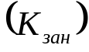, который определяется как отношение численности занятого населения 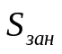 к общей численности экономически активного населения 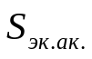:
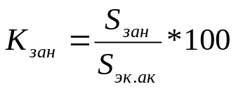 (2.2)
Пример рассмотрен в Расчетной части (Задание 3).
К безработным относятся лица 1б лет и старше, которые в рассматриваемый период:
- не имели работы (доходного занятия);
- занимались поиском работы (обращались в службу занятости, к администрации предприятия, использовали личные связи, помещали объявления в печати и др.) или предпринимали шаги к организации собственного дела;
- были готовы приступить к работе.
При отнесении к безработным должны присутствовать все три критерия, перечисленных выше. К безработным относятся также лица, обучающиеся по направлению служб занятости или выполняющие оплачиваемые общественные работы, получаемые через службы занятости. По методологии МОТ к безработным могут быть отнесены и учащиеся, студенты, пенсионеры и инвалиды, если они занимались поиском работы и были готовы к ней приступить.
Коэффициент (уровень) безработицы определяется отношением общей численности безработных к численности экономически активного населения:
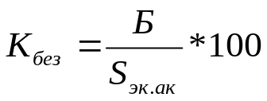 (2.3)
Б – численность безработицы

Пример рассмотрен в Расчетной части (Задание 3). Таблица 1.2
Численность безработных РФ, тыс.чел.
Показатели | 2001 г. | 2002 г. | 2003 г. | 2004 г. | 2005 г.
Численность безработных | 6999 | 6303 | 6154 | 5683 | 5775
Источник: www.gks.ru
Современная наука использует понятие так называемого «естественного уровня безработицы». В зарубежных странах естественный уровень безработицы составляет 4 – 6% , в России – 3 – 5%.
Коэффициент (уровень) зарегистрированной безработицы – отношение численности зарегистрированных безработных к численности экономически активного населения:
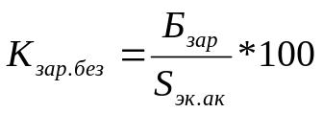 (2.4)
Коэффициент нагрузки на одного занятого в экономике – это число незанятых в экономике, приходящееся на одного занятого:
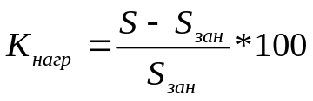 (2.5)
Пример рассмотрен в Расчетной части (Задание 3).
Ситуация на рынке труда оценивается не только через абсолютную численность занятых и безработных, но и через уровень безработицы и уровень занятости, которые определяются как удельный вес соответствующей категории рабочей силы в численности экономически активного населения на начало (конец) периода:
(2.6)
(2.7)
Уровень занятости характеризует степень использования трудоспособного населения в сфере общественно полезного труда. Величина данного показателя отражает сложившуюся экономическую ситуацию в стране. Она зависит от развития

производительных сил, научно-технического прогресса в обществе, уровня благосостояния населения. Различают полную, частичную и скрытую занятость.
Полная занятость предполагает создание таких условий жизни, при которых каждому трудоспособному человеку предоставляется возможность при его желании быть занятым или незанятым. Полная занятость не означает, что все трудоспособное население в трудоспособном возрасте должно быть обязательно занятым. В силу ряда обстоятельств отдельные трудоспособные лица могут и не участвовать в процессе труда (женщины, ухаживающие за детьми; люди, не работающие потому, что желают сменить профессию и др.). Полная занятость достигается, когда спрос на рабочую силу совпадает с ее предложением, что является довольно редким событием в условиях рыночной экономики.
Частичная занятость предполагает заранее обусловленную работу в течение неполного рабочего дня, неполной рабочей недели. Она присуща странам с высоким уровнем экономического развития, где состояние науки создает экономические условия для частичной занятости.
Особого внимания заслуживает скрытая занятость (потенциальная безработица), при которой работники трудятся не по своей воле в режиме неполной занятости, пользуются отпусками по инициативе администрации без сохранения или с частичным сохранением заработной платы. Такая неполная видимая занятость преуменьшает реальное число безработных.
Занятые и безработные (экономически активное население) являются составной частью трудовых ресурсов региона. Поэтому в литературе нередко уровни занятости и безработицы определяются как удельный вес занятых и удельный вес безработных в общем объеме трудовых ресурсов. Найденные так показатели уровней занятости и безработицы по своим величинам оказываются ниже, чем рассмотренные ранее. Между ними существует взаимосвязь следующего вида:
Уровень занятости ЭАН * Доля ЭАН в трудовых ресурсах = Уровень занятости в трудовых ресурсах (2.8)
Уровень безработицы * Доля ЭАН в трудовых ресурсах = Уровень безработицы в трудовых ресурсах (2.9)

Сумма показателей уровней занятости и безработицы в трудовых ресурсах дает
удельный вес экономически активного населения в трудовых ресурсах.
Экономически не активное население в трудоспособном возрасте, т. е. население, которое не входит в состав рабочей силы — это:
• учащиеся и студенты, слушатели и курсанты, посещающие дневные учебные заведения и не занятые никакой деятельностью, кроме учебы,
лица, занятые ведением домашнего хозяйства, уходом за детьми, больными, родственниками и т. п.;
• лица, прекратившие поиск работы, исчерпав все возможности ее получения, но они могут и готовы работать;
• лица, которым нет необходимости работать независимо от ис- точника их дохода.
По методологии МОТ экономически не активное население включает еще две категории лиц, не входящие в состав трудовых ресурсов:
• лица, получающие пенсии (по старости, на льготных условиях, по потере кормильца) и не занятые никакой деятельностью;
• инвалиды, получающие пенсии и не занятые никакой деятельностью.
Поскольку численность экономически активного населения, численность занятых и безработных связаны аддитивно, динамика этих показателей характеризуется следующим образом:
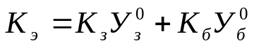 (2.10)
где 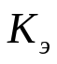— коэффициент роста численности экономически активного населения;
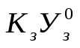— коэффициенты роста численности занятых и безработных;
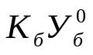- уровни занятости и безработицы в базисном периоде.
В службах занятости среди граждан, обратившихся с просьбой о трудоустройстве, выделяются три группы:
• работающие, но желающие переменить место работы или трудится
по совместительству в свободное от основной работы время;

• студенты, учащиеся общеобразовательных школ и других учебных заведений, желающие работать в свободное от учебы время;
• не занятые на момент обращения с просьбой о трудоустройстве.
Для регулирования в регионе уровня безработицы наибольший интерес представляет третья группа граждан, обратившихся с просьбой о трудоустройстве. Большая часть из них учитывается как официально признанные законодательным путем безработные.
Существенность различия по полу в доле безработных, зарегистрированных в службах занятости, может быть оценена с помощью F-критерия Фишера:
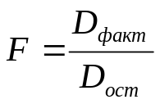 (2.11)
где 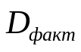 и 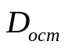 — факторная и остаточная дисперсии на одну степень свободы.
Для определения этих дисперсий можно использовать следующие формулы, учитывающие правило сложения дисперсий альтернативного признака:
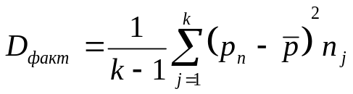 (2.12)
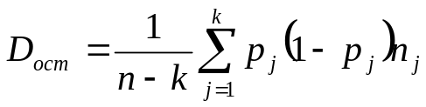 (2.13)
где, 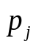- доля безработных, зарегистрированных в службах занятости, в общей численности безработных (отдельно среди мужчин и среди женщин);
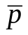- средняя доля безработных в целом по населению;
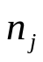 - численность безработных - отдельно для мужчин и женщин;
n - общая численность безработных;
k - число групп населения по полу.
В поисках работы в органы Федеральной службы занятости обращаются как занятые, так и не занятые трудовой деятельностью граждане. С позиции оценки ситуации на рынке труда, прежде всего, определяется численность

зарегистрированных службой занятости граждан, не занятых трудовой деятельностью. Вместе с тем при прогнозировании состояния рынка труда важна информация и о численности граждан, занятых трудовой деятельностью, но желающих сменить место работы, опасающихся возможного сокращения на своих предприятиях, а потому и обратившихся за помощью в трудоустройстве.
Статистика изучает не только численность, но и структуру обратившихся в службы занятости за помощью в трудоустройстве по категориям граждан:
• занятые трудовой деятельностью;
• учащиеся;
• не занятые трудовой деятельностью;
• пенсионеры.
Статистика изучает состав населения, ищущего работу и обратившегося в службы занятости по полу, возрасту и образованию. В общей численности обратившихся более половины составляют женщины, при этом наиболее высока их доля среди лиц, не занятых трудовой деятельностью, а также среди пенсионеров. Из общей численности обратившихся выделяется молодежь в возрасте до 30 лет. В ее составе также преобладает доля женщин. Как результат деятельности служб занятости определяется численность трудоустроенных ими граждан в общей численности обратившихся в органы службы занятости.
Информация о нуждающихся в работе предусматривается в разрезе отраслей и секторов экономики. Это позволяет изучать предложения рабочей силы: межотраслевое и межсекторное. Среди секторов экономики выделяются: государственные и муниципальные предприятия и организации, общественные организации и фонды, совместные предприятия, частные предприятия, предприятия смешанной формы собственности.
Статистика изучает продолжительность поиска работы. С этой целью по карточкам персонального учета обратившихся за помощью в трудоустройстве может быть определена общая продолжительность трудоустройства граждан (человеко-дней). Продолжительность трудоустройства рассчитывается по всем гражданам,

трудоустроенным в отчетном году, исходя из данных о дате снятия с учета по причине трудоустройства и о дне регистрации обратившегося за трудоустройством. На основании данного показателя можно определить среднюю продолжительность трудоустройства граждан за год, используя формулу:

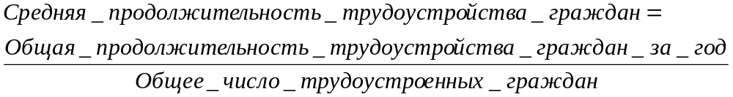 (2.14)

Аналогично по всем безработным, трудоустроенным в отчетном году, рассчитывается общая продолжительность трудоустройства безработных (человеко-дней). При этом продолжительность поиска работы каждого считается со дня регистрации человека как "безработный" до снятия с учета по причине его трудоустройства. Далее этот показатель может использоваться для расчета средней продолжительности трудоустройства безработных в днях (путем деления его на общее число безработных, трудоустроенных в отчетном году). Для прогнозных расчетов численности безработных анализируется уровень обращаемости населения в органы службы занятости. Интенсивность спроса на рабочую силу может быть оценена через число обращений по вопросам трудоустройства на 1000 человек трудоспособного населения в трудоспособном возрасте, т. е.
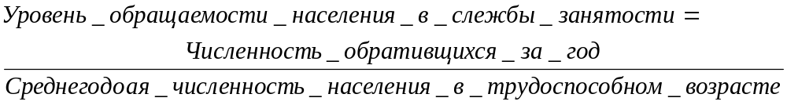 (2.15)

2.2. Статистические методы анализа занятости и безработицы
Международная статистика труда использует в своей практической деятельности методы, разрабатываемые общей теорией статистики. Прежде всего, следует подчеркнуть, что все явления и процессы в области трудовых отношений рассматриваются в динамике и во взаимосвязи и взаимозависимости.
Статистика разработала множество методов изучения связей, выбор которых

зависит от целей исследования и от поставленных задач. Связи между признаками и явлениями, ввиду их большого разнообразия, классифицируются по ряду оснований. Признаки по их значению для изучения взаимосвязи делятся на 2 класса. Признаки, обуславливающие изменения других, связанных с ними признаков, называются факторными, или просто факторами. Признаки, изменяющиеся под действием факторных признаков, являются результативными. Связи между явлениями и их признаками классифицируются по степени тесноты связи, направлению и аналитическому выражению.
Для исследования связей широко используется метод сопоставления двух параллельных рядов, метод аналитических группировок, метод корреляционной таблицы, метод выборочных средних, корреляционный анализ, регрессионный анализ, индексный метод и т.д.
Для сбора необходимой информации международная статистика труда использует метод статистического наблюдения, которое позволяет в определенные сроки получить необходимую информацию по заранее разработанной программе. Для получения этой информации используются все виды сплошного и выборочного наблюдения. Выбор метода наблюдения зависит от множества фактов: цели исследования, программы исследования, наличия материальных, финансовых и трудовых ресурсов и т.д.
После получения информации осуществляется ее контроль. При этом международная статистика труда использует следующие виды контроля:
- синтаксический, при котором проверяется полнота охвата объектов наблюдения, полнота заполнения всех необходимых граф и строк, наличие необходимых реквизитов: адреса, даты, подписей, печатей;
- арифметический, который основан на количественных взаимосвязях показателей;
- логический, который базируется не на количественных, а на качественных взаимосвязях.
После проверки качества полученной статистической информации

осуществляется ее сводка и группировка.
Сводка статистических данных заключается в получении групповых и общих итогов по заранее составленной программе (например, по странам, континентам и для мирового уровня).
Группировка заключается в расчленении изучаемой совокупности единиц на однородные группы в соответствии с изучаемым признаком, который может быть как количественным, так и качественным. Таким образом, количественные группировки основаны на признаках (показателях), имеющих количественное выражение (например, группировка по численности занятых в экономике, численности безработных и т.д.), а в основе качественных группировок лежат показатели, которые не могут иметь количественного выражения (например, группировка численности трудоспособного населения по полу, по социально-профессиональным группам и т.д.).
Сводка и группировка информации по статистике труда позволяет получить определенную систему показателей, которая служит исходным материалом для дальнейшего анализа. При этом также используются методы, разрабатываемые общей теорией статистики.
Метод сопоставления двух параллельных рядов является одним из простейших методов. Для этого факторы, характеризующие результативный признак располагают в возрастающем или убывающем порядке (в зависимости от эволюции процесса и цели исследования), а затем прослеживают изменение величины результативного признака. Сопоставление и анализ расположенных таким образом рядов значений изучаемых величин позволяют установить наличие связи и ее направление. Зависимость между факторами и показателями может прослеживаться во времени (параллельные динамические ряды).
Метод выборочных средних и относительных величин проводится в целях распространения выводов, полученных по данным выборки, на генеральную совокупность. Основная задача – на основе характеристик выборочной совокупности (средней и доли) получить достоверные суждения о показателях средней и доли в

генеральной совокупности. Метод средних и относительных величин используется для характеристики интервального ряда распределения. Пример рассмотрен в Расчетной части (задание 1). К относительным величинам относятся:
- относительные величины динамики, характеризующие направление изменения явления во времени и измеряющие скорость этого изменения (например, темпы роста и прироста численности трудовых мигрантов);
- относительные величины структуры, характеризующие долю или удельный вес каждого компонента в общем объеме изучаемого показателя (например, доля занятых в экономике в численности экономически активного населения);
- относительные величины сравнения, показывающие соотношение двух или более одноименных величин за один и тот же период , относящихся к разным объектам (например, численность безработных по странам мира);
- относительные величины координации, характеризующие соотношение различных элементов одной и той же совокупности (например, соотношение численности занятых в экономике мужчин и женщин в данной стане);
- относительные величины интенсивности, отражающие степень распространения данного явления в определенной среде (например, показатель плотности населения).
В общем виде задача статистики в области изучения взаимосвязей состоит не только в количественной оценке их наличия, направления и силы связи, но и в определении формы (аналитического выражения) влияния факторных признаков на результативный. Для ее решения применяют методы корреляционного и регрессионного анализа. Тесноту взаимосвязи показателей труда с другими экономическими показателями изучают, главным образом, при помощи проведения корреляционно-регрессионного анализа. Показатели корреляции позволяют дать количественную оценку тесноты связи показателей занятости и безработицы с другими экономическими показателями (валовым внутренним продуктом, основным капиталом, инвестициями, экспортом и импортом товаров и услуг и т.д.). Показатели регрессии дают возможность получить количественную оценку зависимости

результативного показателя от факторного (например, прирост заработной платы при увеличении производительности труда на 1%). Пример рассмотрен в Расчетной части (Задание 2).
Для изучения связи между явлениями и их признаками строят корреляционную таблицу. Корреляционная таблица – специальная комбинационная таблица, в которой представлена группировка по двум взаимосвязанным признакам: факторному и результативному. Пример рассмотрен в Расчетной части (Задание 2).
Для уточнения формы связи между рассматриваемыми признаками, а также для наглядного анализа и обобщения данных используется графический метод. С помощью графического метода определяют Мо и Ме вариационного ряда (пример рассмотрен в Задание 1). Корреляционное поле получаем путем нанесения на график точек, соответствующие факторному и результативному признакам.
В международной статистике труда широко применяется индексный метод. С одной стороны, он позволяет изучать динамику показателей статистики труда (индексы производительности труда, заработной платы, номинальных и реальных доходов населения, индексы потребительских цен), а с другой стороны, индексный факторный анализ дает возможность определить количественное влияние факторного признака на показатель результата (например, прирост валового внутреннего продукта за счет численности занятых и за счет производительности труда).
При осуществлении классификации единиц совокупности по нескольким признакам международная статистика труда использует кластерный анализ, который позволяет объединить эти единицы (например, страны или экономические регионы) в относительно однородные группы (кластеры), каждая единица которых имеет показатели, близкие к среднегрупповым (например, группировка регионов по уровню занятости, оплаты труда и доходов населения).
Особое место в статистике труда занимает балансовый метод, который дает возможность получить промежуточные показатели в период между единовременными обследованиями (например, между переписями населения). Кроме того, он характеризует наличие, движение и использование трудового потенциала (в

частности, баланс занятого населения и его использования по отраслям и секторам экономики). Балансовый метод позволяет увязать наличие трудоспособного населения с его использованием и определить избыток или недостаток рабочей силы в экономике.

Расчетная часть
Задание 1
Для оценки возраста безработных в районе проведена 2%-ная механическая выборка, в результате которой получены следующие данные о распределении безработных по возрасту:
Возраст безработных, число полных исполнившихся лет | Число безработных, чел.
15-19 | 16
20-24 | 28
25-29 | 40
30-34 | 76
35-39 | 72
40-44 | 56
45-49 | 48
50-54 | 40
55-59 | 12
60-64 | 8
65 и выше | 4

Определите:
- Возрастную структуру численности безработных.
- Обобщающие показатели ряда распределения: средний возраст безработных, дисперсию, среднее квадратическое отклонение, коэффициент вариации. Оцените однородность совокупности.
- Моду, медиану, квартили.
- Постройте графики ряда распределения и укажите на них среднюю, моду, медиану.
- С вероятностью 0,954:
а) предельную ошибку выборочной средней и возможные границы среднего возраста безработных в районе;

б) возможные границы доли безработных в районе в возрасте до 40 лет.
Решение: Таблица 1.1.
- Структура численности безработных в районе
Возраст безработных, число полных исполнившихся лет | Число безработных, чел. | Структура численности безработных, %
15-19 | 16
20-24 | 28
25-29 | 40 | 
30-34 | 76 | 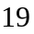
35-39 | 72 | 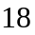
40-44 | 56 | 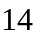
45-49 | 48 | 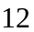
50-54 | 40
55-59 | 12
60-64 | 8
65 и выше | 4
Итого: | 400
- Составим таблицу, необходимую для дальнейших вычислений:
Таблица 1.2.
Расчетная таблица
возраст безработных, х | число безработных, 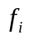 | среднее значение интервала,  | 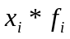 | 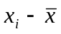 | 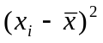 | 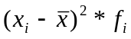 | Сумма накопленных частот, S
15-19 | 16 | 17 | 272 | -21 | 441 | 7056 | 16
20-24 | 28 | 22 | 616 | -16 | 256 | 7168 | 44
25-29 | 40 | 27 | 1080 | -11 | 121 | 4840 | 84
30-34 | 76 | 32 | 2432 | -6 | 36 | 2736 | 160
35-39 | 72 | 37 | 2664 | -1 | 1 | 72 | 232
40-44 | 56 | 42 | 2352 | 4 | 16 | 896 | 288
45-49 | 48 | 47 | 2256 | 9 | 81 | 3888 | 336
50-54 | 40 | 52 | 2080 | 14 | 196 | 7840 | 376
55-59 | 12 | 57 | 684 | 19 | 361 | 4332 | 388
60-64 | 8 | 62 | 496 | 24 | 576 | 4608 | 396
65 и выше | 4 | 67 | 268 | 29 | 841 | 3364 | 400
Итого: | 400 | - | 15200 | - | 2926 | 46800
Обобщающие показатели ряда распределения:
- средний возраст безработных:

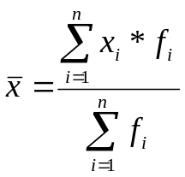=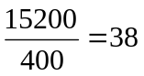лет
- дисперсия:
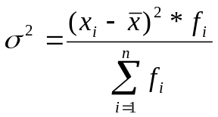=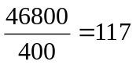
- среднее квадратическое отклонение:
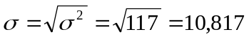
- коэффициент вариации:
Vσ =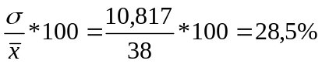
Можно утверждать, что совокупность количественно однородная, т.к. выполняется неравенство Vσ 33% (28,5%33%).
- - мода:
Модальный интервал (с наибольшей частотой): (30,34)
лет
- медиана
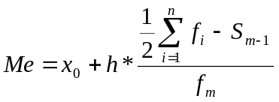
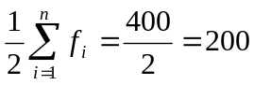
Медианный интервал (35,39)
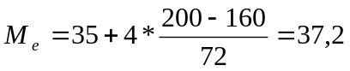лет
- квартили
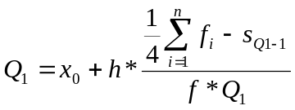, где

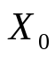- нижняя граница квартильного интервала
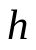- ширина квартильного интервала
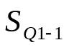- накопленная частота интервала, предшествующего квартильному интервалу
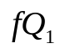- частота квартильного интервала
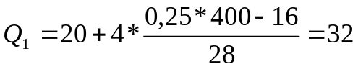года
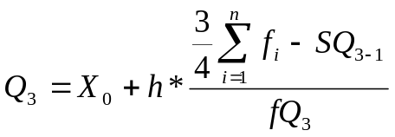
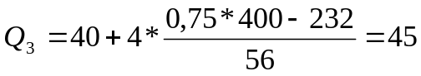лет
4.
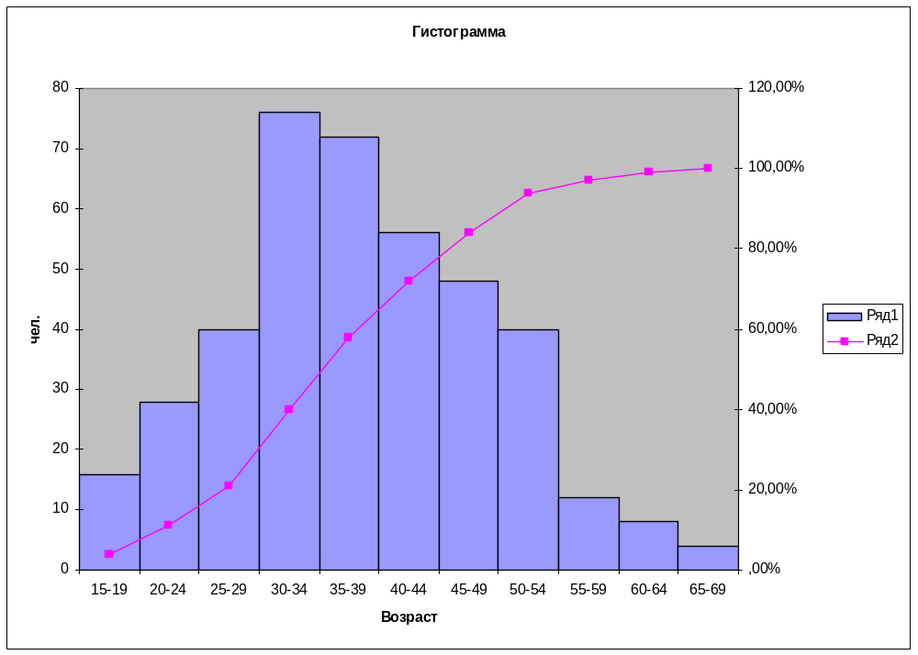
Рис.1 График – диаграмма распределения числа безработных по возрасту

5. а) 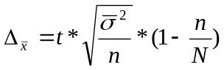 - предельная ошибка выборочной средней
t=2 (т.к. P=0,954), n=400, следовательно N=20000 (т.к. 2%-ная механическая выборка)
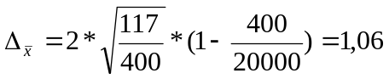лет
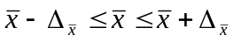
38-1,06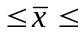38+1,06
36,9439,06
Т.о., с вероятностью р=0,954 можно утверждать, что средний возраст безработных районе будет находиться в пределах 37 лет≤× 39 лет
б) 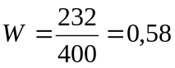или 58%
Предельная ошибка доли:
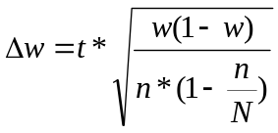
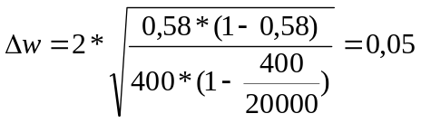или 5%
Доверительный интервал для доли:
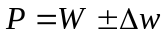
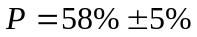
С вероятностью р=0,954 можно утверждать, что доля безработных в районе в возрасте до 40 лет будет находиться в пределах 53%р63%.
Задание 2
По материалам выборочного обследования населения по проблемам занятости, проведенного в регионе на конец марта отчетного года, получены следующие данные:
Возраст безработных, лет | Обследовано, чел. | Время поиска работы, мес. | Среднее квадратическое отклонение поиска работы, мес.
до 30 | 20 | 8,2 | 2,0
30-40 | 36 | 9,5 | 1,9
40-50 | 30 | 9,8 | 3,2
свыше 50 | 14 | 10,0 | 3,3

Для оценки тесноты связи между возрастом и временем поиска работы безработных определите:
а) коэффициент детерминации;
б) эмпирическое корреляционное отношение.
Поясните полученные показатели.
Решение
Коэффициент детерминации вычисляется по формуле:
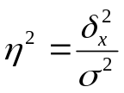
Эмпирическое корреляционное отношение вычисляется по формуле:
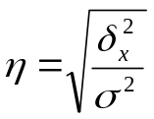, где 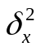- межгрупповая дисперсия, 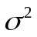- общая дисперсия
Вычислим внутригрупповую дисперсию:
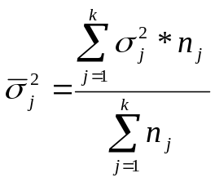, где 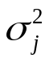- дисперсия в j-ой группе
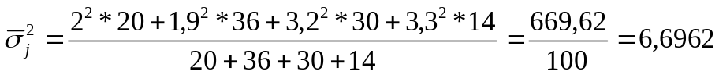
Общая дисперсия вычисляется по формуле:
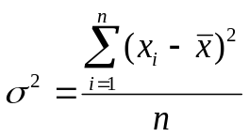, где 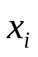- середина интервала
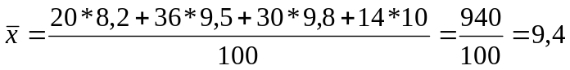
Межгрупповую дисперсию вычислим по формуле:
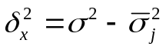
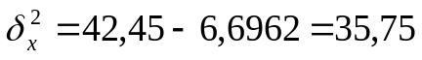

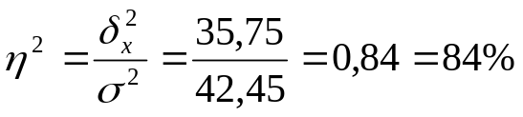
Т.о. дисперсия времени поиска работы на 84% объясняется возрастом безработного и на 16% некоторыми другими факторами.
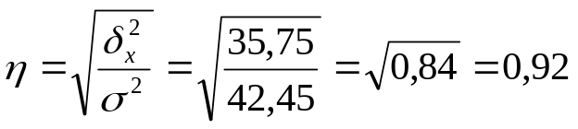
Поскольку эмпирическое корреляционное отношение равно 0,92, следовательно, связь между временем поиска работы и возрастом безработного высока.
Задание 3
Имеются следующие статистические данные по региону, тыс.чел.:
Показатели | Базисный год | Отчетный год
Среднегодовая численность населения | 500 | 490
Численность экономически активного населения | 240 | 218
Занято в экономике региона – всего  в том числе:  - на предприятиях и организациях государственного сектора  - в негосударственном секторе  - в общественных организациях, фондах  - на совместных предприятиях  - на предприятиях и организациях со смешанной формой собственности | 220  185  30  2,7  0,3  9,0 | 210  110  60  4  1,5  36,0
Определите за каждый период:
- Численность безработных.
- Уровень экономической активности населения.
- Уровень занятости населения.
- Уровень безработицы.
- Коэффициент нагрузки на одного занятого в экономике.
- Структуру численности занятого населения по формам собственности, оформив результаты в таблице.
Постройте диаграммы. Сделайте выводы.

Решение:
1. Б=Эк.ак.-зан.
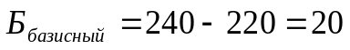тыс.чел.
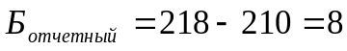тыс.чел.
В отчетном году, по сравнению с базисным годом, численность безработных меньше на 12 тыс.чел.
2. 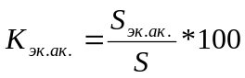
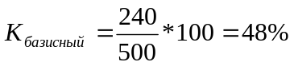, 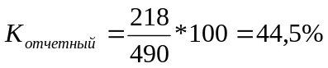
3. 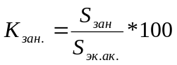
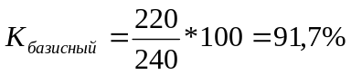, 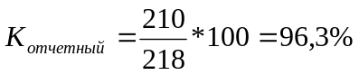
4. 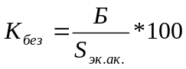
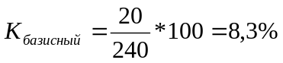, 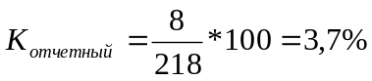
В базисном году уровень экономической активности населения больше, чем в отчетном году (на 3,5%). Если сравнивать результаты расчетов по базисному и отчетному годам, то можно сделать следующий вывод: базисный год характерен большим уровнем безработицы и меньшим уровнем занятости населения, а отчетный год напротив, характерен меньшим уровнем безработицы и большим уровнем занятости населения.
5. 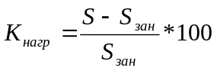
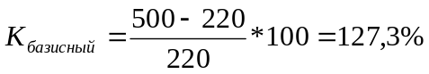, 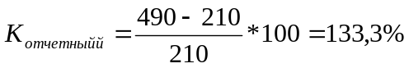
6. Структура численности занятого населения по формам собственности:
- на предприятиях и организациях государственного сектора
базисный период 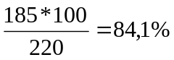

отчетный период 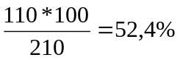
- в негосударственном секторе
базисный период 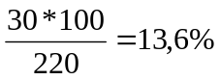
отчетный период 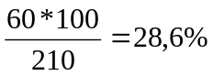
- в общественных организациях, фондах
базисный период 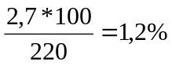
отчетный период 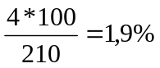
- на совместных предприятиях
базисный период 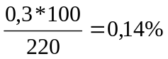
отчетный период 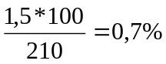
- на предприятиях и организациях со смешанной формой собственности
базисный период 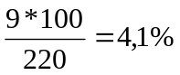
отчетный период 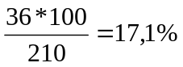
Таблица 1.1.
Структура численности занятого населения по формам собственности, %
Показатели | Базисный период | Отчетный период
на предприятиях и организациях государственного сектора | 84,1 | 52,4
в негосударственном секторе | 13,6 | 28,6
в общественных организациях, фондах | 1,2 | 1,9
на совместных предприятиях | 0,14 | 0,7
на предприятиях и организациях со смешанной формой собственности | 4,1 | 17,1

Построим диаграмму:

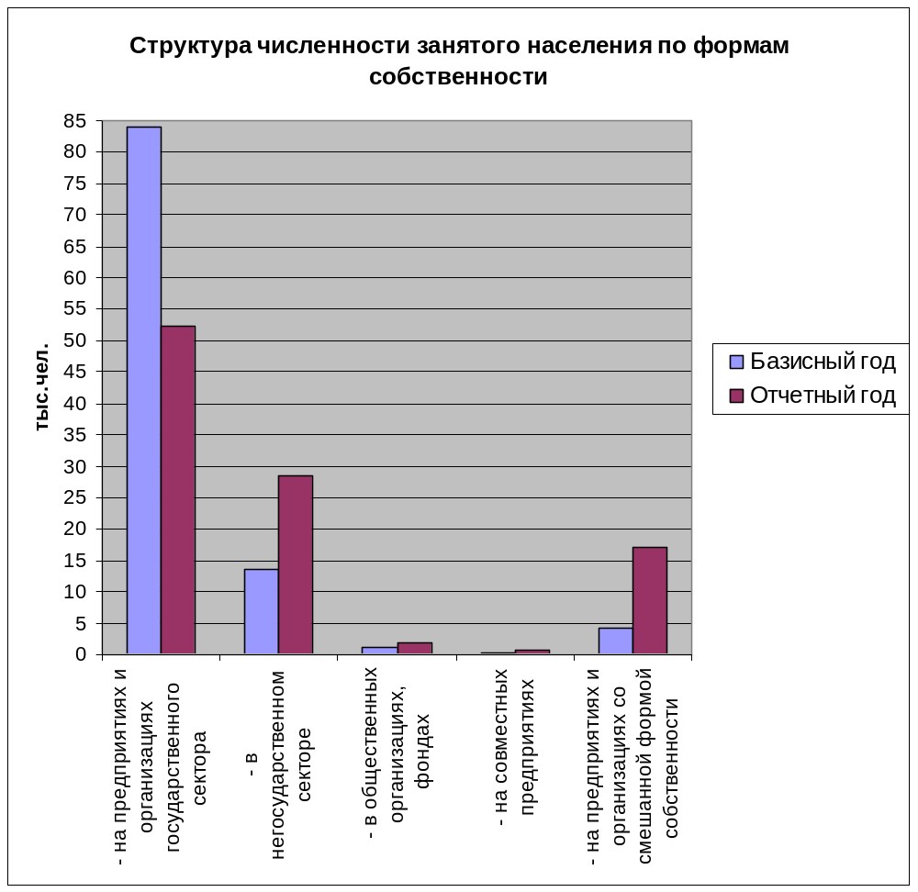

Рис.1 График – диаграмма структуры численности занятого населения по региону по формам собственности
Задание 4
По данным статистического наблюдения получены следующие данные о динамике занятого населения в области, тыс.чел.:
Год | Занятое население
1999 | 590
2000 | 579
2001 | 570
2002 | 548
2003 | 530
По данным ряда динамики определите:

- Среднегодовую численность занятого населения.
- Абсолютные приросты – цепные и базисные.
- Темпы роста и прироста – цепные и базисные.
- Среднегодовой темп роста и прироста.
Постройте график динамики занятого населения.
Дайте анализ исчисленных показателей и сделайте выводы.
Результаты расчетов по п.п. 2 и 3 представьте в табличном виде.
Решение:
1. Средней уровень () исчисляется по формуле средней арифметической простой:
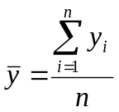=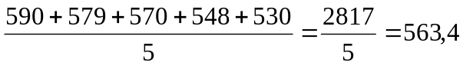тыс.чел.
2. Абсолютный прирост:
- цепное 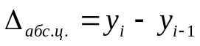
- базисное 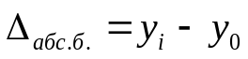
2000 год: 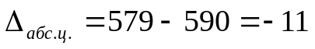тыс.чел, 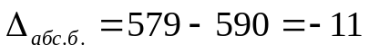тыс.чел.
2001 год: 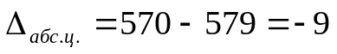 тыс.чел, 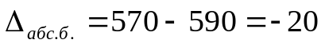 тыс.чел
2002 год: 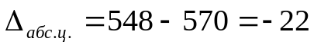тыс.чел, 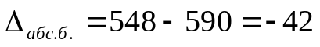 тыс.чел
2003 год: 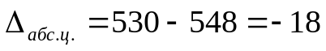тыс.чел, 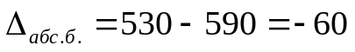 тыс.чел
Судя по результатам вычислений, данному периоду характерно абсолютное сокращение численности занятого населения.
Таблица № 1.1.
Динамика занятого населения в области, тыс.чел.
Показатели | 2000 год | 2001 год | 2002 год | 2003 год
Абсолютные приросты:  Цепные  Базисные | -11  -11 | -9  -20 | -22  -42 | -18  -60
3. 1) Темпы роста

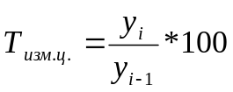, 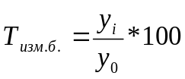
2000 год: 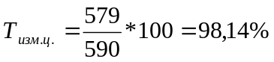, 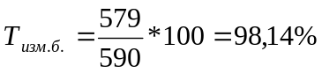
2001 год: 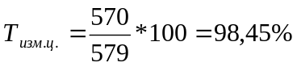, 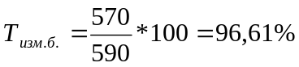
2002 год: 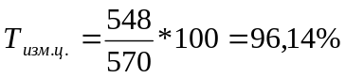, 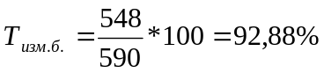
2003 год: 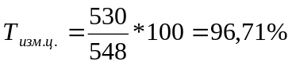, 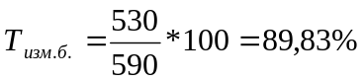
Т.к. полученные результаты <100%, то можно говорить о снижении уровня занятости населения в области.
2) Темпы прироста
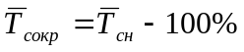
2000 год: 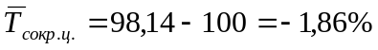, 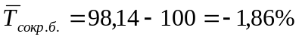
2001 год: 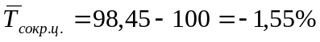, 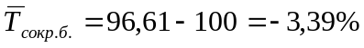
2002 год: 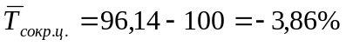, 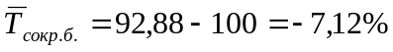
2003 год: 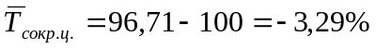, 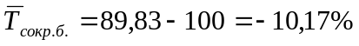
Таблица 1.2.
Динамика занятого населения в области, %
Показатели | 2000 год | 2001 год | 2002 год | 2003 год
Темпы снижения  Цепные  Базисные | 98,14  98,14 | 98,45  96,61 | 96,14  92,88 | 96,71  89,83
Темпы сокращения:  Цепные  Базисные | -1,86  -1,86 | -1,55  -3,39 | -3,86  -7,12 | -3,29  -10,17
4. - среднегодовой темп роста:
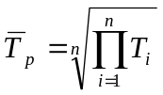

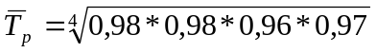=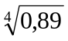=0,97 (97%)
Среднегодовой темп динамики безработицы за 1999 – 2003 гг. равен 97%.
- среднегодовой темп прироста
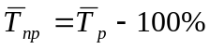=97-100=-3% (- 0,03)
Таким образом, динамика занятого населения в период 1999 – 2003 гг. уменьшалась за год в среднем на 3%.

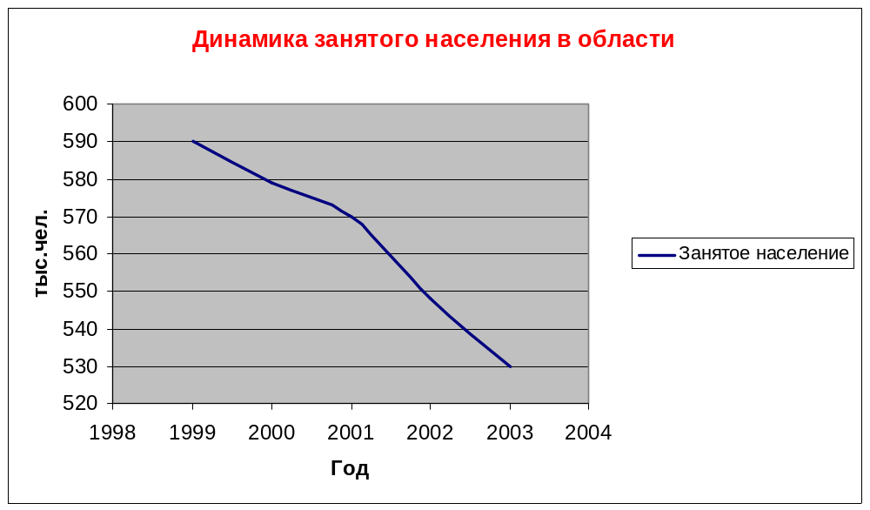
Рис.1 График – диаграмма динамика занятого населения в области

Аналитическая часть
1. Постановка задачи
Статистический анализ безработицы предполагает определение численности безработных, уровня безработицы, а также оценку их динамики.
При изучении динамики общественных явлений возникает проблема описания интенсивности изменения и расчета средних показателей динамики. Анализ интенсивности изменения во времени осуществляется с помощью показателей, получаемых в результате сравнения уровней.
Для расчета показателей анализа динамики на постоянной базе каждый уровень ряда сравнивается с одним и тем же базисным уровнем. Исчисляемые при этом показатели называются базисными.
Для расчета показателей анализа динамики на переменной базе каждый последующий уровень ряда сравнивается с предыдущим. Вычисленные таким образом показатели анализа динамики называются цепными.
Важнейшим статистическим показателем анализа ряда динамики является абсолютный прирост (сокращение), т.е. абсолютное изменение, характеризующее увеличение или уменьшение уровня ряда за определенный промежуток времени.
Для оценки интенсивности, т.е. относительного изменения уровня динамического ряда за какой-либо период времени исчисляют темпы роста (снижения).
Темп прироста (сокращения) показывает, на сколько процентов сравниваемый уровень больше или меньше уровня, принятого за базу сравнения, и вычисляется как отношение абсолютного прироста к абсолютному уровню, принятого за базу сравнения.
При анализе динамики развития следует знать, какие абсолютные значения скрываются за темпами роста и прироста. Сравнение абсолютного прироста и темпа прироста за одни и те же периоды времени показывает, что при снижении (замедлении) темпов прироста абсолютный прирост не всегда уменьшается, в отдельных случаях он может возрастать. Поэтому, чтобы правильно оценить значение

полученного темпа прироста, его рассматривают в сопоставлении с показателем абсолютного прироста.
По данным, представленным в таблице 1.1, необходимо определить:
Таблица 1.1.
Численность безработных РФ, тыс.чел.
Год | Численность безработных
2001 | 6999
2002 | 6303
2003 | 6154
2004 | 5683
2005 | 5775
Источник: www.gks.ru
- Абсолютные приросты – цепные и базисные.
- Темпы роста и прироста – цепные и базисные.

2. Методика решения задачи
В статистическом исследовании динамики численности безработных используется индексный метод, на основе которого могут быть определены указанные показатели.
Абсолютный прирост:
- цепной
- базисный
Темпы роста:
,
Темпы прироста
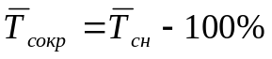
3. Технология выполнения компьютерных расчетов
Статистические расчёты динамики численности безработного населения, т.е. расчёт абсолютных приростов (цепных и базисных), темпов роста (цепных и

базисных), темпов прироста (цепных и базисных), выполнены с применением пакета прикладных программ обработки электронных таблиц MS Excel в среде Windows.
Расположение на рабочем листе Excel исходных данных (табл.1.1), расчётных формул (в формате Excel) представлено в табл. 1.2 и результаты расчётов приведены в табл. 1.3. На рис.1 представлено графическое изображение динамики численности безработного населения.
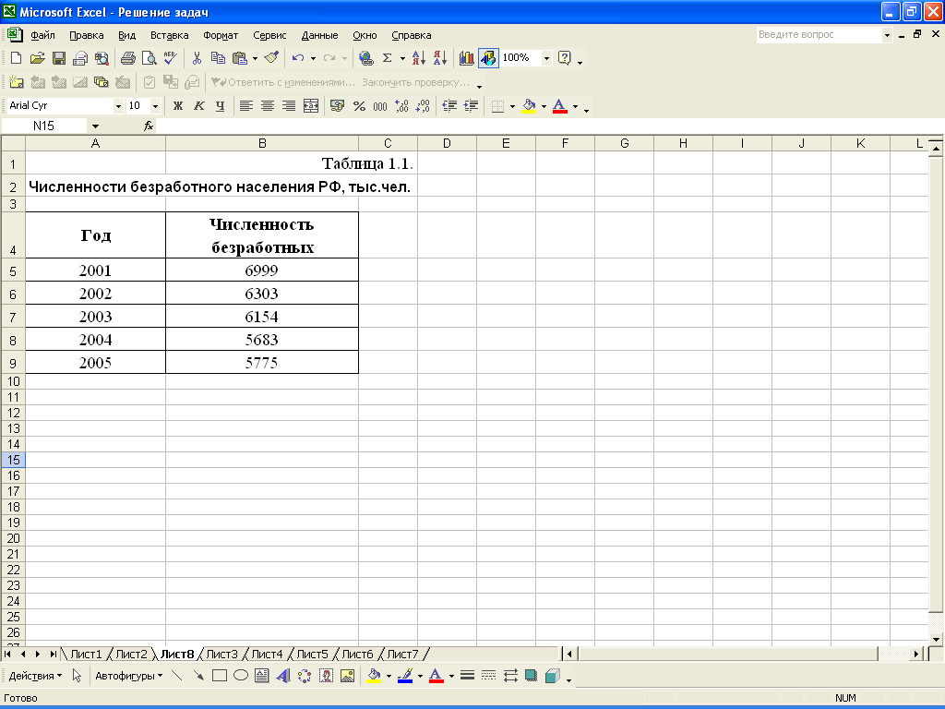

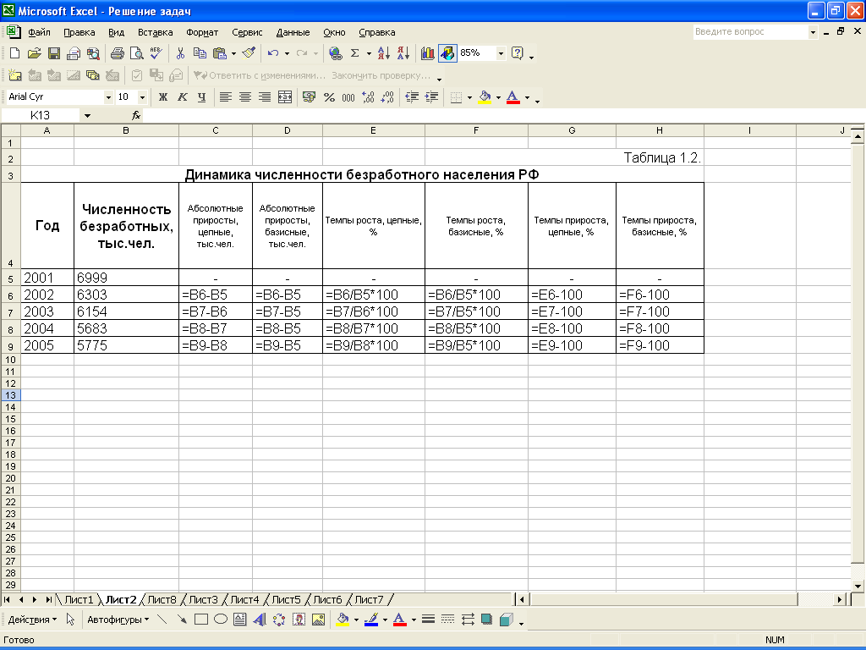

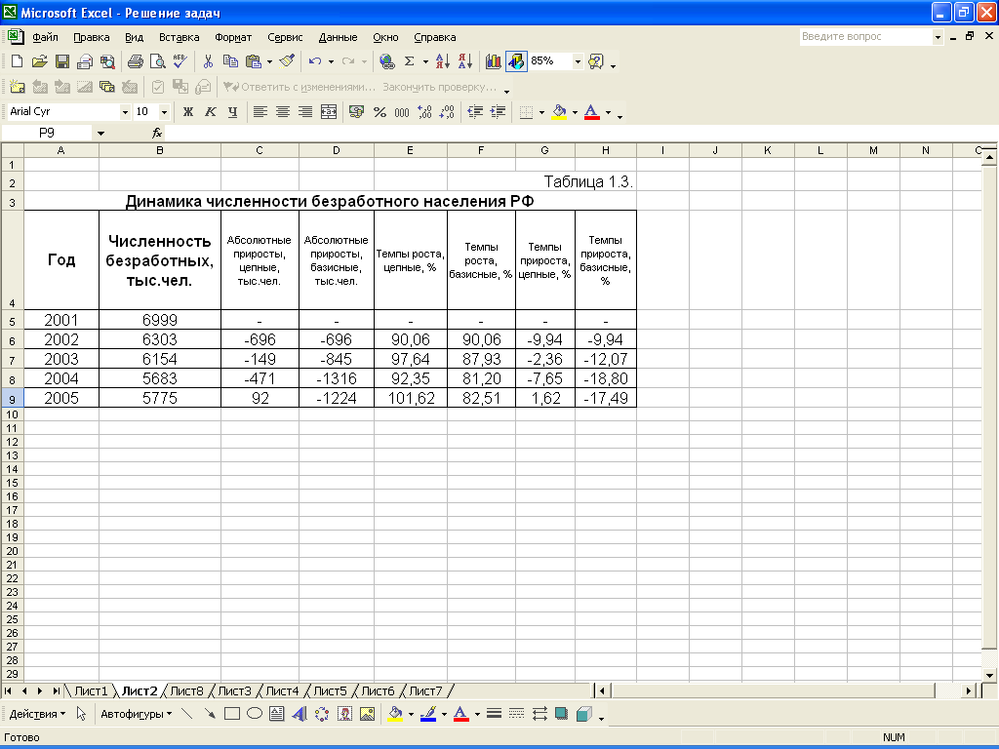

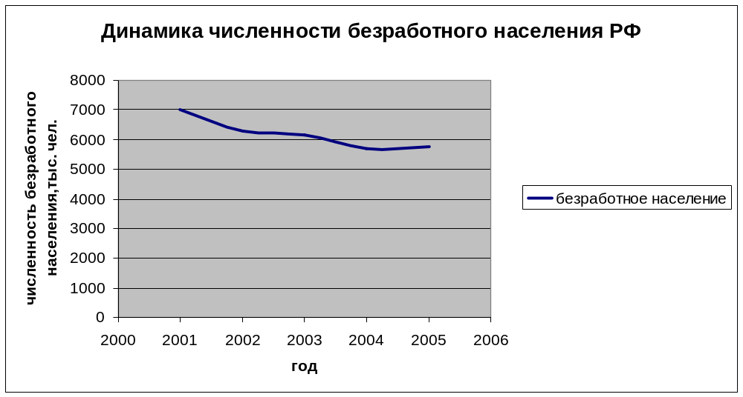
Рис.1 Динамика численности безработного населения в РФ.

4. Анализ результатов статистических компьютерных расчетов
В результате расчетов мы получили:
- Отрицательные абсолютные приросты (абсолютные сокращения) уровня безработного населения: цепные: в 2002 году -696 тыс.чел., в 2003 г. -149 тыс.чел., в 2004 г. -471 тыс.чел., в 2005 г. 92 тыс.чел.; базисные: 2002 году -696 тыс.чел., в 2003 г. -845 тыс.чел., в 2004 г. -1316 тыс.чел., в 2005 г. -1224 тыс.чел.
- Темпы роста < 100%: цепные: в 2002 году 90,06%, в 2003 г. 97,64%, в 2004 г. 92,35%, в 2005 г. 101,62%; базисные: в 2002 году 90,06%, в 2003 г. 87,93%, в 2004 г. 81,20%, в 2005 г. 82,51%
- Отрицательные темпы прироста: цепные: в 2002 году -9,94%, в 2003 г. -2,36%, в 2004 г. -7,65%, в 2005 г. 1,62%; базисные: в 2002 году -9,94%, в 2003 г. -12,07%, в 2004 г. -18,80%, в 2005 г. -17,49%
Исходя из полученных результатов, можно сделать вывод, что в период 2001-2005 гг. в РФ наблюдалось снижение уровня численности безработного населения.

Заключение
Проблема занятости - одна из важнейших социально-экономических проблем рыночной экономики.
Одной из центральных задач международной статистики труда является характеристика использования трудового потенциала (показатели занятости и безработицы). Статистическое изучение трудового потенциала, его структуры, динамики и использования на современном этапе приобретает особое значение.
Основной целью международной статистики труда является количественная характеристика предпосылок формирования трудового потенциала разных стран, изучение его структуры по различным признакам (по полу и возрасту, уровню образования и квалификации, распределению по территории, по социально-профессиональным группам и т.д.), характеристика международного рынка рабочей силы, изучение социальной, профессиональной и территориальной мобильности трудоспособного населения, исследование динамики уровня затрат на рабочую силу.
В странах с рыночной экономикой занятость и безработица изучаются систематически. Статистические данные позволяют осуществлять регулирование рынка труда, обеспечивать населению социальную защиту, организовывать своевременную профессиональную подготовку и переподготовку кадров.
Перед статистикой занятости и безработицы стоят следующие задачи:
• сбор данных о численности занятых и безработных как составных частях рабочей силы;
• измерение уровня занятости и безработицы с целью изучения состояния, тенденций на рынке труда;
• изучение трудоустройства населения для оценки ситуации на рынке труда и ее прогнозирования;
• изучение состава занятых и безработных с тем, чтобы разработать программу занятости;

• измерение взаимосвязи между занятостью, доходом, содержанием и другими мотивациями труда с целью разработки программы занятости.

Список использованной литературы

1. Гусаров В.М. Теория Статистики: Учебное пособие для вузов. – М: Аудит, Издательское объединение «ЮНИТИ», 1998. – 463 с.
2. Елисеева И.И. Статистика: Учебник – М: Проспект, 2005. – 443 с.
3. Курышева С.В., Кашина О.Н. Статистическое изучение занятости и безработицы: Текст лекций – Издательство Санкт-Петербургского государственного университета экономики и финансов, 1997. – 85 с.
4. Салин В.Н. Статистика финансов: Учебник. – М: Финансы и статистика, 2000.
5. Харченко Л.П., Долженкова В.Г., Ионин В.Г. Статистика: Учебное пособие. – М: ИНФРА-М, 2001. – 384 с.
6. www.gks.ru

